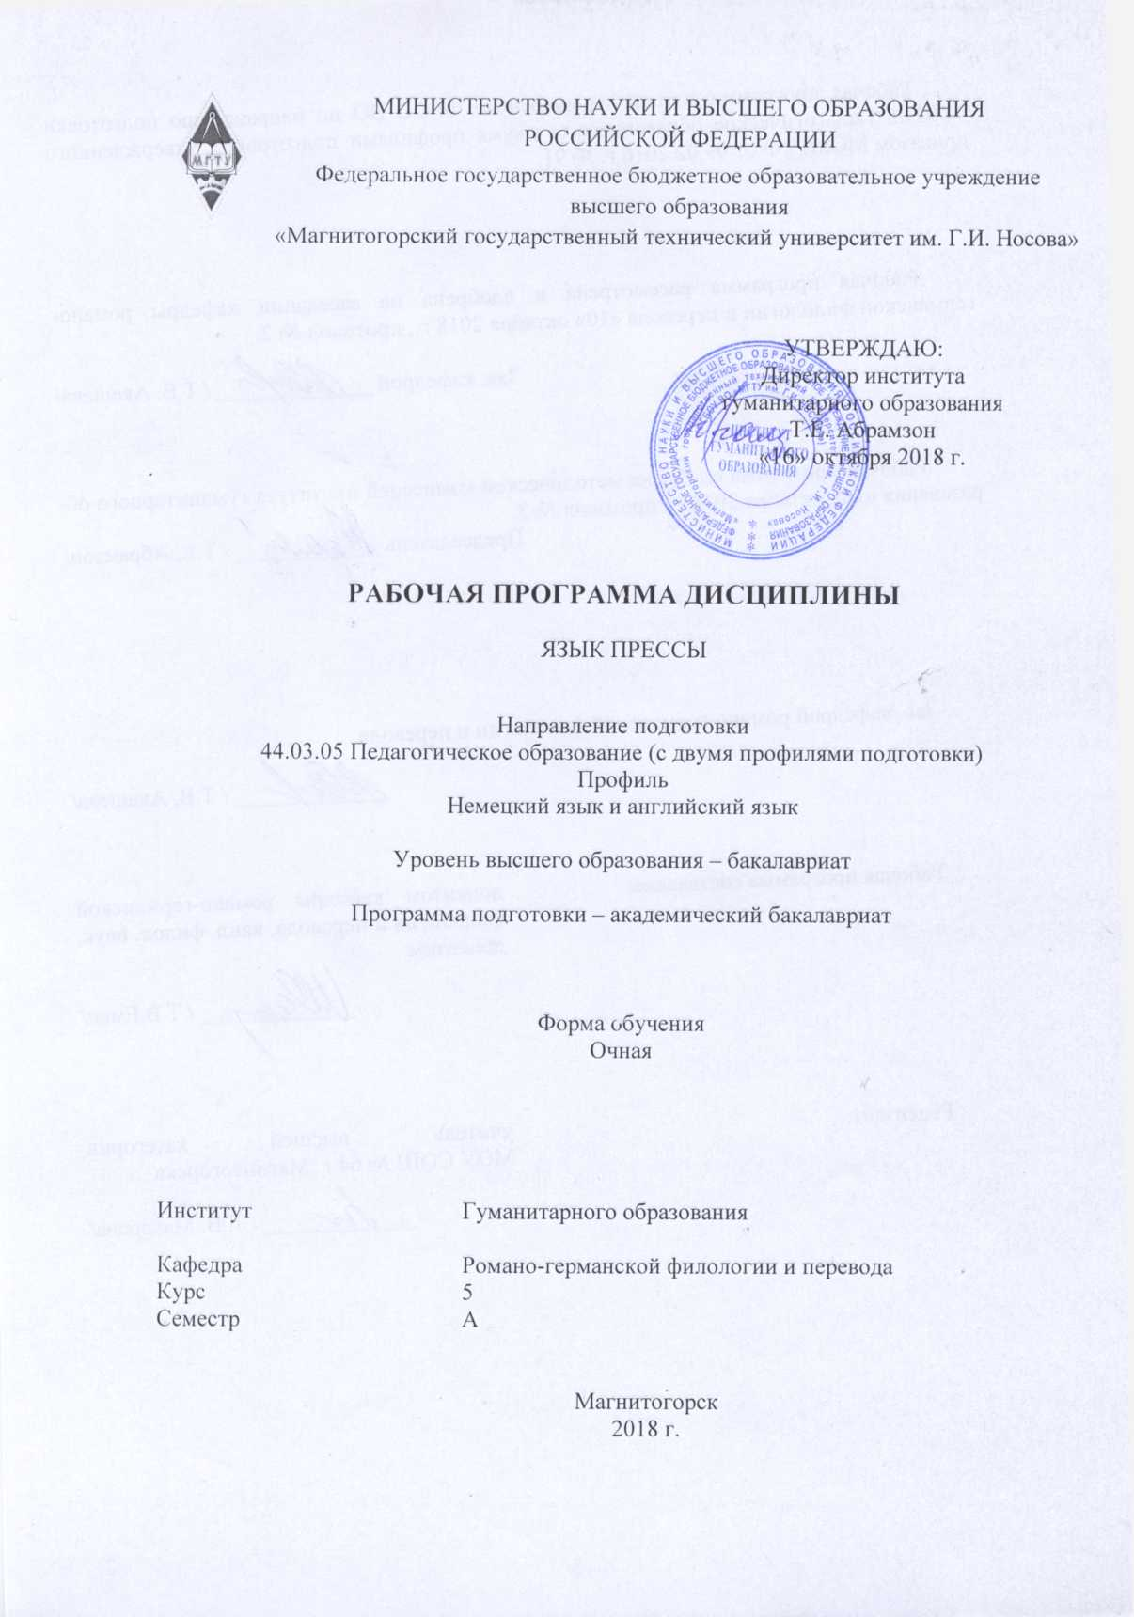
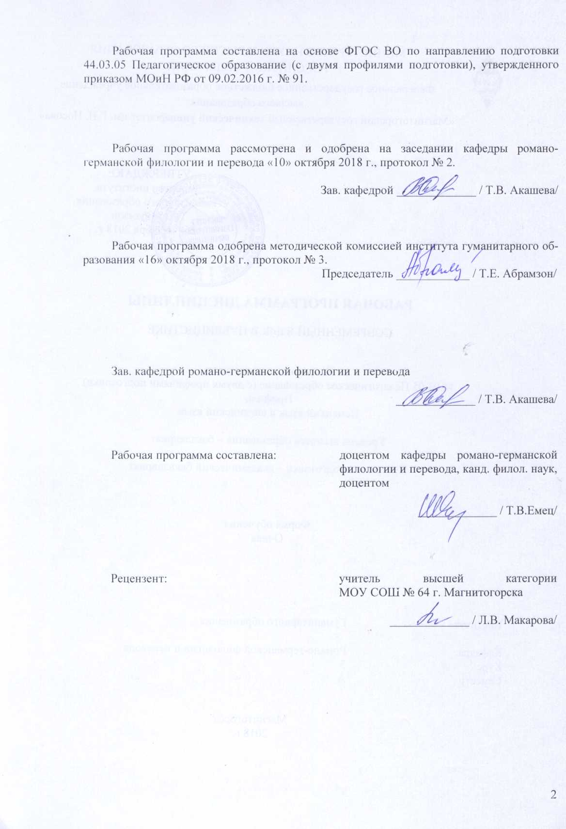
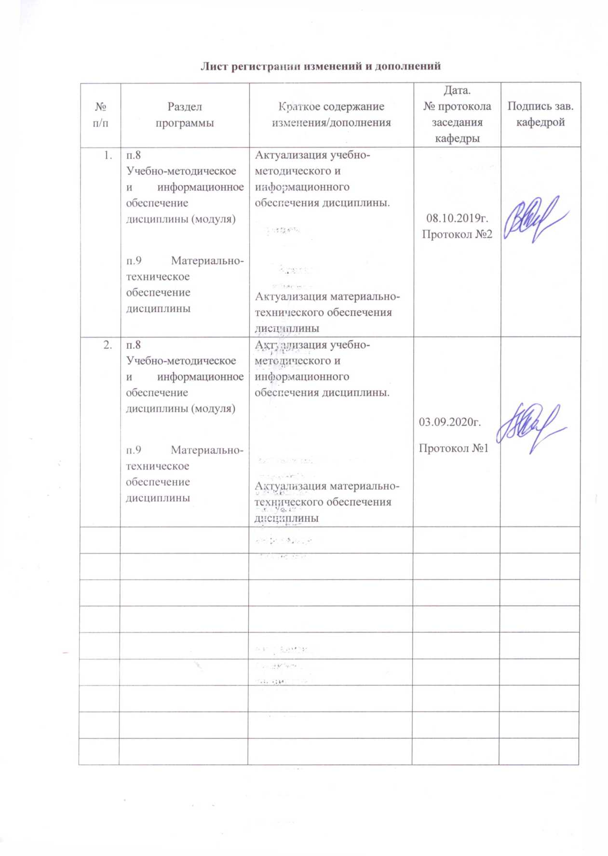

1 Цели освоения дисциплины
Целью освоения дисциплины «Язык прессы» является:
формирование систематических знаний публицистического стиля в иностранном языке. развитие способности анализировать основные этапы и закономерности исторического развития для формирования гражданской позиции, а также способности к коммуникации в устной и письменной формах на русском и иностранном языках для решения задач межличностного и межкультурного взаимодействия, способности выявлять и формировать культурные потребности различных социальных групп и способности решать задачи воспитания и духовно-нравственного развития, обучающихся в учебной и внеучебной деятельности.

Задачи дисциплины:
- ознакомить с местом и ролью языка прессы (публицистики) в системе наук;
- дать очерк основных разделов публицистики;
- дать характеристику публицистического стиля;
- рассмотреть особенности публицистического стиля;
- изучить жанры публицистики.

2 Место дисциплины в структуре образовательной программы подготовки бакалавра
Дисциплина «Язык прессы» входит в вариативную часть блока 1 образовательной программы.
Для изучения дисциплины необходимы знания (умения, владения), сформированные в результате изучения следующих дисциплин: «Практический курс первого иностранного языка (немецкий язык)», «Практикум письменного и устного перевода», «Практический курс перевода», «Деловая переписка».
Знания (умения, навыки), полученные при изучении данной дисциплины, будут необходимы при сдаче государственного экзамена и защиты ВКР.

3 Компетенции обучающегося, формируемые в результате освоения
дисциплины и планируемые результаты обучения
В результате освоения дисциплины «Язык прессы» обучающийся должен обладать следующими компетенциями:

Структурный  элемент  компетенции | Планируемые результаты обучения
ОК-2
способность анализировать основные этапы и закономерности исторического развития для формирования гражданской позиции

Знать | - основные закономерности историко-культурного развития общества страны изучаемого языка;  - особенности национальных традиций, текстов, знаковые фигуры, артефакты различных времен, повлиявших на ход истории страны изучаемого языка;  - основы развития литературного языка и территориальных диалектов.
Уметь | - определять ценность того или иного исторического или культурного факта или явления для развития языка;  - соотносить языковые явления с исторической эпохой и принадлежностью к культурной традиции;  - проявлять и транслировать уважительное и бережное отношение к языковому наследию и культурным традициям;  - объяснять роль истории и культуры страны изучаемого языка в становлении современного немецкого языка.
Владеть | - навыками исторического, историко-типологического, сравнительно-типологического анализа.
ОК-4 -
способностью к коммуникации в устной и письменной формах на русском и иностранном языках для решения задач межличностного и межкультурного взаимодействия

Знать | - Понимать коммуникативный характер устной и письменной речи;  - Знать систему коммуникации изучаемого языка, форм и способов ее воплощения в русском и иностранном языках;  - Иметь представление о коммуникации в устной и письменной форме.
Уметь | - Выделять задачи межличностного и межкультурного взаимодействия;  - Объяснять (выявлять и строить) типичные модели коммуникативных актов в устной и письменной речи;  - Способность к коммуникации в устной и письменной формах на русском и иностранном языках для решения задач межличностного и межкультурного взаимодействия.
Владеть | - практическими навыками к коммуникации в устной и письменной формах на русском и иностранном языках для решения задач межличностного и межкультурного взаимодействия;  - способами оценивания коммуникации в устной и письменной формах на русском и иностранном языках для решения задач межличностного и межкультурного взаимодействия;  - способами вычленять культурные ценности в коммуникации посредством наблюдения за носителями других культур.
ПК – 3 –
способностью решать задачи воспитания и духовно-нравственного развития, обучающихся в учебной и внеучебной деятельности

Знать | задачи воспитания и духовно-нравственного развития, обучающихся в учебной и внеучебной деятельности
Уметь | решать задачи воспитания и духовно-нравственного развития, обучающихся в учебной и внеучебной деятельности
Владеть | способностью решать задачи воспитания и духовно-нравственного развития, обучающихся в учебной и внеучебной деятельности
ДПК-1 –
способностью выявлять и формировать культурные потребности различных социальных групп

Знать | потребности различных социальных групп
Уметь | выявлять и формировать культурные потребности различных социальных групп
Владеть | способностью выявлять и формировать культурные потребности различных социальных групп

4 Структура и содержание дисциплины
Общая трудоемкость дисциплины составляет 2 зачетных единицы 72 акад. часов, в том числе:
– контактная работа – 22,1 акад. часов:
– аудиторная – 22 акад. часов;
– внеаудиторная – 0,1 акад. часов;
- в форме практической подготовки – 22 акад. часа;
– самостоятельная работа – 49,9 акад. часов;

Раздел/ тема  дисциплины | Семестр | Аудиторная  контактная работа  (в акад. часах) |  |  | Самостоятельная работа (в акад. часах) | Вид самостоятельной  работы | Форма текущего контроля успеваемости и  промежуточной аттестации | Код и структурный  элемент  компетенции
Раздел/ тема  дисциплины | Семестр | лекции | лаборат.  занятия | практич. занятия
1. Публицистический стиль. Характеристика публицистического стиля. | А |  |  |  |  | - Подготовка к практическому занятию.  - Выполнение практических работ (решение задач, письменных работ и т.п.), предусмотренных рабочей программой дисциплины.  - Поиск дополнительной информации по заданной теме (работа с библиографическим материалами, справочниками, каталогами, словарями, энциклопедиями).  - Контрольная работа.  - Самостоятельное изучение учебной и научно литературы.  - Разработка проекта (индивидуальная или групповая). |  | ОК-2, ОК-4, ПК-3, ДПК-1  зув
1.1. Публицистический стиль. |  |  |  | 2, 5 | 7,5 |  | Устный опрос. Проверка домашних заданий.
1.2. Характеристика публицистического стиля. |  |  |  | 2,5 | 7,5 |  | Устный опрос. Контрольная работа.
Итого по разделу |  |  |  | 5 | 15
2. Особенности публицистического стиля. | А |  |  |  |  | - Подготовка к практическому занятию.  - Выполнение практических работ (решение задач, письменных работ и т.п.), предусмотренных рабочей программой дисциплины.  - Поиск дополнительной информации по заданной теме (работа с библиографическим материалами, справочниками, каталогами, словарями, энциклопедиями).  - Контрольная работа.  - Самостоятельное изучение учебной и научно литературы.  - Разработка проекта (индивидуальная или групповая). |  | ОК-2, ОК-4, ПК-3, ДПК-1  зув
2.1. Особенности публицистического стиля. |  |  |  | 5 | 10,9 |  | Устный опрос. Проверка домашних заданий. Контрольная работа.
Итого по разделу |  |  |  | 5 | 10,9
3. Жанры публицистики. | А |  |  |  |  | - Подготовка к практическому занятию.  - Выполнение практических работ (решение задач, письменных работ и т.п.), предусмотренных рабочей программой дисциплины.  - Поиск дополнительной информации по заданной теме (работа с библиографическим материалами, справочниками, каталогами, словарями, энциклопедиями).  - Контрольная работа.  - Самостоятельное изучение учебной и научно литературы.  - Разработка проекта (индивидуальная или групповая). |  | ОК-2, ОК-4, ПК-3, ДПК-1  зув
3.1. Очерк как жанр публицистики. |  |  |  | 3 | 6 |  | Устный опрос. Проверка домашних заданий.
3.2. Устное выступление как жанр публицистики. |  |  |  | 3 | 6 |  | Устный опрос. Проверка домашних заданий.
3.3. Доклад как жанр публицистики. |  |  |  | 3 | 6 | Выполнение практических заданий. Перевод и анализ текстов. | Устный опрос. Проверка практических заданий. Контрольная работа.
3.4 Дискуссия как жанр публицистики. |  |  |  | 3 | 6 |  | Контрольная работа. Тест.
Итого по разделу |  |  |  | 12 | 24
Итого за семестр |  |  |  | 22 | 49,9 |  | Промежуточная аттестация (зачет)
Итого по дисциплине |  |  |  | 22 | 49,9 |  | Промежуточная аттестация (зачет)

5 Образовательные и информационные технологии
При реализации различных видов учебной работы используются следующие образовательные и информационные технологии: объяснительно-иллюстративные методы обучения (информационные лекции, семинары), проблемное обучение (практические занятия в форме практикумов), проектное обучение (исследовательские, творческие, информационные проекты), интерактивные технологии (лекции-беседы, семинары-дискуссии), информационно-коммуникационные образовательные технологии (лекции-визуализации, практические занятия в форме презентаций).
Практические занятия проводятся в форме практической подготовки в условиях выполнения обучающимися видов работ, связанных с будущей профессиональной деятельностью и направленных на формирование, закрепление, развитие практических навыков и компетенций по профилю образовательной программы.

6 Учебно-методическое обеспечение самостоятельной работы обучающихся

По дисциплине «Язык прессы» предусмотрена аудиторная и внеаудиторная самостоятельная работа обучающихся.
Аудиторная самостоятельная работа студентов предполагает выполнение контрольных заданий на практических занятиях.

Примерные аудиторные контрольные работы (АКР):

АКР № 1.
1. Lesen Sie den Text, schreiben Sie die neuen Wörter heraus und übersetzen Sie den Text.
Historisch kann man die Zeitung als das älteste Massenmedium betrachten. Mit der Erfindung des Buchdrucks war der Grundstein für die Verbreitung von Zeitungen gelegt. Zeitschriften sind Printmedien, die in regelmäßigen Abständen, meist wöchentlich, 14-täglich oder monatlich, in gleicher, gehefteter oder gebundener, Form erscheinen. Derzeit gibt es in der Bundesrepublik 7000 verschiedene Zeitschriften. Zeitschriften setzten oft schon durch ein ansprechendes Äußeres von Zeitungen ab (sogenannte Hochglanzpresse). Es gibt Zeitschriften, die an bestimmte Zielgruppen, wie Männer, Frauen, Jugendliche, Kinder wenden. Die wichtigsten Auflagen sind: „Der Spiegel“, „Stern“, „Focus“. „Der Spiegel“ ist ein deutsches Nachrichtenmagazin, das im Spiegel-Verlag in Hamburg erscheint und weltweit vertrieben wird. Das Focus-Konzept will mit kurzen Texten, zahlreichen Grafiken und Bildern als Zielgruppe nach eigenen Angaben vor allem junge, bildungs- und karrierebewusste Menschen ansprechen. „Der Stern“ behandelt politische und gesellschaftliche Themen, er bietet Nutzwertjournalismus und klassische Reportagen, zeigt aufwändige Fotostrecken und porträtiert Stars. Frauenzeitschriften sind „Bunte Blätter“, „Brigitte“. „Brigitte“ beschäftigt sich vor allem mit den Themen Mode, Kultur, Psychologie, Partnerschaft, Medizin, Umwelt, Beruf und Politik. Jugendzeitschriften sind „Bravo“, „Neon“, „Spiesser“ u.a.
Es gibt viele Arten von Zeitungen: Lokal- und Provinzblätter, Generalanzeiger, Parteiblätter, Zeitungen mit nationaler Verbreitung und sogenannte Weltblätter, und alle diese Arten von Zeitungen unterscheiden sich untereinander wieder durch das Niveau der Ansprüche, die sie an sich und an ihre Leser stellen.
Die Gesamtauflage aller deutschen Tageszeitungen betrug im Jahre 2015 über 24,9 Mio. Exemplare täglich. Dominierend auf dem Markt der deutschen Tagespresse sind traditionell die regional und lokal verbreiteten Zeitungen, die von Verlagen herausgegeben werden. Diese Zeitungen bieten dem Leser einen zuverlässigen Überblick über die aktuellen Ereignisse in Politik, Wirtschaft, Kultur und Sport. Sie haben ihre Stärke in der Berichterstattung und Kommentierung des Geschehens.
Neben den Tageszeitungen gibt es Sonntagszeitungen, die siebenmal wöchentlich erscheinen.
An Leser, die eine fundierte Analyse des politischen und wirtschaftlichen Geschehens suchen, wenden sich die Wochenzeitungen. Sie gelten als einflussreiche Meinungsführer.
Angesichts der strategischen Bedeutung des Online-Marktes für die publizistische und wirtschaftliche Entwicklung der Presse haben fast alle Verlage Online-Angebote entwickelt, mit denen sie die mehr als 56 Mio. Internet-Nutzer in Deutschland (2015) erreichen wollen. Sie verfolgen das Ziel, die Kompetenz der Zeitung für andere Vermittlungsformen zu nutzen.
(Georg Hellack: Presse, Hörfunk und Fernsehen in Deutschland)
2. Beantworten Sie die Fragen zum Text:
• Wie viel Zeitschriften zählt man in Deutschland.
• Wie kann eine Zeitschrift sein?
• Wie heißen die wichtigsten Auflagen?
• Welcher Zeitschrift ist ein deutsches Nachrichtenmagazin, das im Spiegel-Verlag in Hamburg erscheint wird?
• Welcher Zeitschrift kann nach eigenen Angaben vor allem junge, bildungs- und karrierebewusste Menschen ansprechen?
• Welcher Zeitschrift behandeln politische und gesellschaftliche Themen?
• Wie heißen die Zeitschriften, die sich mit den Themen Mode, Kultur, Psychologie, Partnerschaft, Medizin, Umwelt, Beruf und Politik beschäftigen?
• Welche Arten von Zeitungen und Zeitschriften bietet dem Leser der deutsche Pressemarkt an?
• Warum dominieren lokale und regionale Zeitungen auf dem Zeitungsmarkt Deutschlands?
• Warum werden die Zeitungen in Deutschland trotz der mächtigen Konkurrenz von Hörfunk und Fernsehen immer noch bevorzugt?

АКР № 2.
Text 2 Axel Springer Verlag AG
1. Lesen Sie den Text, schreiben Sie die neuen Wörter heraus und übersetzen Sie den Text.
Die Entwicklung auf dem Pressemarkt hat zur Gründung der riesigen Verlagsunternehmen geführt. Es ist vor allem der Axel Springer Verlag AG zu nennen, der zu den führenden internationalen Medienunternehmen gehört. Dieser Verlag wurde im Jahre 1946 gegründet. Der Sitz des Verlags ist in Berlin. Die Verlagszentralen befinden sich in Hamburg und München. Das Kerngeschäft ist die Herausgabe von Zeitungen und Zeitschriften. Neben Druckereien und Vertriebsorganisationen gehören zu den weiteren Geschäftsfeldern der deutschsprachige Büchermarkt, Fernsehproduktionen sowie die Übertragung journalistischer Inhalte in digitale Vertriebswege. Die Schwerpunkte der Auslandsaktivitäten im Zeitungs- und Zeitschriftengeschäft liegen in der Schweiz und in Österreich.
(Georg Hellack: Presse, Hörfunk und Fernsehen in Deutschland)
2. Stellen Sie die Fragen zum Text:
3. Referieren Sie den Text.

АКР № 3.
Text 3 „Die Frankfurter Allgemeine “
1. Lesen Sie den Text, schreiben Sie die neuen Wörter heraus und übersetzen Sie den Text.
Die Frankfurter Allgemeine Zeitung brachte ihre erste Ausgabe am 1. November 1949 heraus.
Die „Frankfurter Allgemeine Zeitung“ ist kein Lokal- und kein Regionalblatt. Die „F. A. Z.“ ist kein Boulevardblatt. Ihr Leserkreis ist anspruchsvoll. Die „F. A. Z.“ ist auch kein Parteiblatt. Sie hält ihre Leser für urteilsfähig und lässt daher gern auch abweichende Meinungen zu Wort kommen. Die „F. A. Z.“ ist nicht nur weltweit bekannt, sie unterhält auch Beziehungen in der ganzen Welt. Ihr Korrespondentennetz ist größer als das der Times und der New York Times und liefert Eindrücke und fundierte Meldungen aus vielen Regionen der Erde. Dies ermöglicht eine Exklusivität, Aktualität und Kontinuität der Berichte und Kommentare, die kaum eine andere Zeitung weltweit für sich in Anspruch nehmen kann. Nicht umsonst genießt die „F. A. Z.“ auch international einen hervorragenden Ruf.
(Georg Hellack: Presse, Hörfunk und Fernsehen in Deutschland)
2. Stellen Sie die Fragen zum Text:
3. Referieren Sie den Text.
АКР № 4.
Text 4 „Die Welt “
1. Lesen Sie den Text, schreiben Sie die neuen Wörter heraus und übersetzen Sie den Text.
Die Geschichte der „Welt“ begann am 2. April 1946, als die Nr. 1 der Zeitung erschien. Deutschland lag in Trümmern, und in der allgemeinen Not herrschte ein kaum vorstellbarer Papiermangel. Nur wenige deutsche Zeitungen erschienen in limitierten Auflagen nur dreimal in der Woche. Die „Welt“ wurde von Deutschen für Deutsche geschrieben, doch alle Manuskripte mussten den Stempel „Passed for publication“ eines britischen Controllers tragen, ehe sie in Druck gehen durften.
1964 wurde die „Welt“in die Liste der 20 besten Zeitungen der Welt aufgenommen. Ihre verkaufte Auflage erreichte den Rekord-Jahresdurchschnitt von 245 000 Exemplaren.
Heutzutage gehört die große überregionale Tageszeitung die „Welt“ mit ihrem weltweiten Korrespondentennetz zu den führenden Qualitätszeitungen in Europa und wird täglich in 130 Ländern der Erde gelesen. Sie berichtet umfassend aus Politik, Wirtschaft, Wissenschaft, Sport und Kultur. Ihre moderne, konzentrierte und kompetente Art der Berichterstattung ist auf eine anspruchsvolle Leserschaft zugeschnitten, die schnell und umfassend informiert sein will.
(Georg Hellack: Presse, Hörfunk und Fernsehen in Deutschland)
2. Stellen Sie die Fragen zum Text:
3. Referieren Sie den Text.

АКР № 5.
Text 5 „Süddeutsche Zeitung “
1. Lesen Sie den Text, schreiben Sie die neuen Wörter heraus und übersetzen Sie den Text.
Die „Süddeutsche Zeitung“ („SZ“) ist die größte überregionale Tageszeitung Deutschlands. Als meinungsbildendes Weltblatt mit lokaler und regionaler Verankerung sind ihr die Prinzipien Liberalität, Toleranz und redaktionelle Unabhängigkeit besonders wichtig.
Die „SZ“, in München geboren und in der ganzen Welt zu Hause, ist die aufschlagstärkste unter den überregionalen und international beachteten Zeitungen Deutschlands. Täglich erscheint sie in 150 Ländern. Heute sorgt ein eigenes, weltweites Korrespondentennetz für umfassende Berichterstattung und kompetente Analysen.
Jeden Tag wird Aktuelles und Hintergründiges aus Ressorts wie Politik, Wirtschaft, Feuilleton, Medien, Sport und Wissenschaft berichtet. Zahlreiche Sonderseiten und redaktionell eigenständige wöchentliche Beilagen („SZ“ Extra, „SZ“-Magazin, „SZ“ Wochenende) ergänzen das tägliche Angebot.
(Georg Hellack: Presse, Hörfunk und Fernsehen in Deutschland)
2. Stellen Sie die Fragen zum Text:
3. Referieren Sie den Text.

Примерные индивидуальные домашние задания (ИДЗ):

ИДЗ № 1.
1.Lesen Sie den Text
Bitte, verzeih mir!
Manche Menschen können schneller vergeben als andere. Warum? Ein bisschen liegt‘s am Charakter, ein bisschen an der Erfahrung. Das verzeihe ich dir nie!!!“ Alle Wut, Enttäuschung und Verletztheit eines Augenblicks machen sich mit diesen fünf Worten Luft. Doch wenn der erste Zorn verraucht ist, ist meist auch der böse Satz schnell vergessen. Was aber, wenn die Worte wirklich ernst gemeint sind? Wenn wir so sehr gekränkt sind, dass wir dem „anderen eine Handlung oder eine Äußerung über Jahre hinweg, ja, ein Leben lang nicht verzeihen können oder gar nicht wollen? Dann wird‘s gefährlich. Und zwar für uns selbst. Der Grund: Wer nicht vergeben kann, schleppt gewaltigen Seelen-Ballast mit sich herum. Mehr noch: einen echten Risikofaktor für alle möglichen seelischen und körperlichen Krankheiten. Denn negative Gefühle wie Bitternis, Feindseligkeit und Hass machen krank. Es lohnt sich also, nicht länger nachtragend zu sein und die klassische Tugend des Vergebens zu üben.
Vergeben – ja. Vergessen – nein.
Verzeihen heißt, den anderen von einer Schuld freisprechen. Für einen selbst bedeutet es auch: Seelenmüll abladen, Kopf und Herz wieder freimachen für positive Gedanken und Gefühle. Aber kann man ein erlittenes Unrecht auch so einfach vergessen? Der in Stuttgart lebende Psychologieprofessor Reinhard Tausch beschäftigt sich seit Jahren mit der Frage, wie Menschen mit Kränkungen umgehen. Er meint, dass das
Vergeben nicht automatisch mit Vergessen einhergeht: „Wir nehmen das uns Angetane sehr deutlich wahr, fühlen uns davon aber nicht mehr betroffen und machen keine Vorwürfe mehr. Es ist ein Stück Vergangenheit“
Wer besser verzeihen kann.
Wie schwer das Verzeihen fällt, hängt natürlich sehr von der Art der Kränkung ab. Ein vergessener Hochzeitstag ist etwas anderes als eine außereheliche Liebesaffäre. Aber auch bei kleineren
Kränkungen des Alltags brauchen wir etwa: Selbstüberwindung, um dem anderen nicht länger böse zu sein. „Ich verzeihe dir“ zu sagen, fällt manchen Menschen aber unendlich schwer – selbst bei Kleinigkeiten. Das hat viel mit geerbten und anerzogenen Charaktereigenschaften wie Stolz, Eigensinn, Toleranz und Großzügigkeit zu tun. Besonders aber mit dem Geschlecht. Denn meist sind es Männer, die sich buchstäblich nachtragend wie Elefanten benehmen. Und verantwortlich dafür ist wohl ihre Erziehung zum Mann: Konflikte selbstbewusst austragen, Dominanz und Stärke zeigen dazu passt das sanftmütige Vergeben einfach nicht. Professor Tausch meint jedenfalls: „Frauen sind flexibler als Männer. Außerdem haben sie ein größeres Bedürfnis nach Frieden und Harmonie.“ Für beide Geschlechter gilt jedoch gleichermaßen, dass Leute, die seelisch ausgeglichen sind, sich mit dem Verzeihen leichter tun als solche, die mit sich nicht reinen sind. Verzeihen kann man lernen. Bei einer wissenschaftlichen Arbeit unter der Aufsicht von Professor Tausch gaben fast alle Befragten an, dass sie das Verzeihen im Lauf des Lebens durch Erfahrung und das Erleben von Krisen gelernt hatten. Viele Testpersonen sagten auch, dass ihre Eltern ihr positives Beispiel waren. Anderen helfen Gespräche mit Unbeteiligten, irgendwann sagen zu können: „Schwamm drüber.“
Und was bringt mir das Verzeihen? Wer eine Kränkung verzeiht, darf sich großzügig, überlegen und tolerant fühlen. Verzeihen bringt etwas scheinbar ganz Altmodisches hervor: inneren Frieden. Wer anderen verzeihen kann, ist offener und weniger misstrauisch anderen Menschen gegenüber. Außerdem ist verzeihen gesund: Es baut Stress ab und sorgt für innere Harmonie. Und das wiederum stützt das Immunsystem. Grund genug, seinem Herzen einen Stoß zu geben und großmütig zu verzeihen. Wer das kann, lebt wirklich glücklicher.
(Für Sie, 13/2017)
2. Prägen Sie sich den Wortschatz ein:
- j-m vergeben
- sich Luft machen
- Wut, Enttäuschung und Verletztheit
- der erste Zorn ist verraucht
- gekränkt sein
- gewaltigen Seelen-Ballast mit sich herumschleppen
- der Risikofaktor
- die Bitternis, die Feindseligkeit, der Hass
- nachtragend sein
- die klassische Tugend des Vergebens üben
- von der Schuld freisprechen
- den Seelenmüll abladen
- Kopf und Herz für positive Gedanken freimachen
- das erlittene Unrecht
- mit Kränkungen umgehen
- das uns Angetane wahrnehmen
- die Selbstüberwindung
- der Stolz, der Eigensinn, die Toleranz, die Großzügigkeit
- die Dominanz und Stärke zeigen
- flexibel sein
- das Bedürfnis nach Frieden und Harmonie haben
- seelisch ausgeglichen sein
- den Stress abbauen
- den Stoß geben
3. Aufgaben zum Text
a. Stellen Sie die Thesen zum Artikel auf.
b. Formulieren Sie kurz, worüber es in diesem Text die Rede ist.
c. Sind die Probleme, die im Text aufgeworfen sind, Ihnen persönlich nah?
d. Wie verstehen Sie folgende Begriffe:
der Stolz, der Eigensinn, die Toleranz, die Großzügigkeit, die Flexibilität.
Welchen Aussagen würden Sie zu stimmen und welchen nicht?
Wer nicht vergeben kann, schleppt gewaltigen Seelen-Ballast mit sich herum.
d. Wie verstehen Sie folgende Aussagen?
• Negative Gefühle machen krank.
• Es lohnt sich also, nicht länger nachtragend zu sein und die klassische Tugend des Vergebens zu üben.
• Ein erlittenes Unrecht kann man nicht so einfach vergessen.
• Das Vergeben geht nicht automatisch mit Vergessen einher.
• Die Männer benehmen sich nachtragend wie Elefanten.
• Die Frauen sind flexibler als die Männer, sie haben mehr Bedürfnis nach Frieden und Harmonie.
• Das Verzeihen kann im Lauf des Lebens durch Erfahrung und Erleben gelernt werden.
• Verzeihen heißt, den anderen von einer Schuld freisprechen.
• Wer eine Kränkung verzeiht, darf sich großzügig überlegen und tolerant fühlen.
• Verzeihen bringt inneren Frieden.
• Verzeihen baut Stress ab und sorgt für innere Harmonie.
ИДЗ № 2.
Lesen Sie den Text
Das lass' ich mir nicht bieten!
Kritik - damit werden die wenigsten fertig. Dabei kann sie durchaus auch Feedback sein, wenn man sie zu nutzen weiß. Wie man richtig damit umgeht und bei ''Attacken'' kontert. Der Chef meckert über einen Bericht, der Liebste beklagt sich über zuwenig Aufmerksamkeit, die beste Freundin schimpft, weil man sie versetzt hat. Drei völlig verschiedene Anlässe, die eins gemeinsam haben: Man wird kritisiert. Und damit können die wenigsten Menschen umgehen. Obwohl wir im Lauf unseres Lebens als Kind genauso wie später als Erwachsene - immer wieder Rüffel einstecken müssen, fehlt es den meisten von uns an einer Strategie, auf Kritik richtig zu reagieren. „Das kommt daher, dass wir Kritik grundsätzlich als etwas Negatives sehen", sagt die Psychotherapeutin Rotraud Perner. Kritik wird automatisch gleichgesetzt mit Angriff und Beleidigung, entsprechend negativ sind die Reaktionen: Die Mimose zieht sich zurück, der Choleriker flippt aus, der Dickhäuter schüttelt sie ab. Insbesondere Frauen - das haben Studien ergeben - lassen sich durch Kritik extrem leicht verunsichern, interpretieren bereits wohlmeinende Tipps als versteckte Attacken. Dabei heißt Kritik wörtlich übersetzt nichts anderes als die „Kunst der Beurteilung". Rotraud Perner: Kritik im positiven Sinne bedeutet: Der andere hat Interesse an mir. Er will, dass ich aus Fehlern lerne." Nur mit diesem Grundverständnis kann man Kritik für sich nutzen: als Spiegel des eigenen Auftretens, als Chance zur Selbsterkenntnis, als Ansporn, etwas besser zu machen. Die Kunst besteht darin angemessen zu reagieren: gerechtfertigte Kritik annehmen, unsachliche Schläge abwehren. Und so perfektionieren Sie diese (Doppel-) Strategie: Vorwürfe prüfen: Was ist dran? Beispiel: Eine Panne im Job, der Chef wirft Ihnen schlampige Arbeit vor. Mag sein, dass auch Ihre Kollegin sie bereits um mehr Sorgfalt gebeten hat, dass Ihnen einige Schnitzer schon selbst aufgefallen ist. Falls die Indizien auch nach „kritischer Selbstprüfung" gegen Sie sprechen: Konstruktiv reagieren! Das heißt: Die Ansprüche an sich selbst etwas höher schrauben. Ansonsten gilt bei berechtigter Kritik: Statt mit schuldbewusstem Rehblick um Verzeihung zu flehen, sollte man nachfragen: „Was konkret stört Sie an dem Bericht?", „Was würden Sie anders machen?"' Nur wer souverän und sachlich auftritt, wird von seinen Kritikern auch ernst genommen. Im Idealfall entwickelt sich aus dem verbalen Aufschlag des Kritikers ein Pingpong-Spiel der Argumente. Keine billigen Rechtfertigungen. Schwächen Sie Ihre Position nicht, indem Sie Ausreden und Ausflüchte vorbringen. Warum nicht auch mal zeigen? Das gilt für alle Bereiche. Wer bei einem Rendezvous zum Beispiel schon wieder eine halbe Stunde zu spät auftaucht, der kann die Schuld nicht immer auf den Anruf in letzter Minute oder die verpasste U-Bahn schieben. Eine Todsünde im Job: den Fehler auf andere abzuwälzen! Kontern, wenn's sein muss! Unsachliche Beleidigungen, Schläge unter die Gürtellinie, aggressive Bemerkungen, schnippische Anspielungen - das zählt zur Kategorie „destruktive Kritik. Darauf einzugehen, ist verschwendete Energie. Am besten wirken kurze, klare Statements wie: „Ein persönlicher Angriff, den ich zurückweise", „Auf diese Art von Diskussion lasse ich mich erst gar nicht ein" oder „Ich kann Ihren Gedanken leider nicht folgen". Wer es schafft, cool zu bleiben, punktet: Trockene Sachlichkeit (gewürzt mit einem Hauch von Ironie) entlarvt.
(Freundin, 16/2015)
2. Prägen Sie sich den Wortschatz ein:
- mit...fertig werden
- das Feedback
- umgehen mit
- die Attacken kontern
- meckern über A
- sich beklagen über A
- der Anlass
- angemessen reagieren auf A
- einen Rüffel einstecken
- gleichsetzen mit
- sich zurückziehen
- ausflippen
- Studien ergeben, dass
- sich verunsichern lassen
- die Selbsterkenntnis
- gerechtfertige Kritik annehmen
- unsachliche Schläge abwehren
- etw. perfektionieren
- das Indiz
- einige Schnitzer
- berechtigte Kritik
- die Ansprüche an sich selbst etwas höher schrauben
- der Rehblick
- flehen
- souverän und sachlich auftreten
- billige Rechtfertigungen
- Position schwächen
- Ausreden und Ausflüchte vorbringen
- (die) Einsicht zeigen
- die Todsünde
- etwas auf andere abwälzen
- schnippische Anspielungen
- zurückweisen
- trockene Sachlichkeit
3.Aufgaben zum Text
a. Beantworten Sie folgende Fragen:
• Wie kann die Kritik sein?
• Wo liegt der Unterschied zwischen der konstruktiven und destruktiven Kritik?
• Warum reagieren wir auf Kritik nicht immer richtig?
• Worin besteht die Kunst der richtigen Reaktion auf Kritik?
4. Beschreiben Sie die Strategie, auf Kritik richtig zu reagieren.
5. Rollenspiele:
• Eine Panne im Job, der Chef wirft Ihnen schlampige Arbeit vor. Stellen Sie das Gespräch auf.
• Ihre Kollegin bittet Sie um mehr Sorgfalt bei der Arbeit. Stellen Sie das Gespräch auf.
• Die Dozentin ist mit Ihren Leistungen beim Studium unzufrieden. Sie werden ins Dekanat eingeladen. Führen Sie das Gespräch: Sie, der Dekan, die Lehrerin.

ИДЗ № 3.
1.Lesen Sie den Text
Die Kunst des Tröstens
Jeder gut gemeinte Zuspruch klingt wie eine hohle Phrase. Und einfach nur zuhören – ist das nicht zu wenig? Wenn ein lieber Mensch trauert, will jeder gern helfen. Aber wie? Autorin Okka Rohd über die schwierige Aufgabe, eine gute Kummertante zu sein.
Das Kinn zittert. Und noch während sie sagt, was sie gar nicht mehr hätte sagen müssen, rinnt ihr eine Träne die Wange entlang und tropft dann auf ihr Knie. Noch eine. Und noch eine. „Es ist so was von vorbei“, sagt sie, „kannst du dir das vorstellen? Er hat schon seit einem halben Jahr was mit ihr.“ So habe ich sie wirklich noch nie gesehen. Sie hatte sich nicht einmal geschminkt, nur schnell einen Kapuzenpulli übergeworfen und irgendeine Schlabberhose. „Ich weiß nicht, was ich machen soll“, sagt sie und wischt sich mit der Hand durchs Gesicht, als hätte sie eine Chance gegen ihre Tränen. Ich sitze da und puste die Backen auf. Ich könnte ihr jetzt Taschentücher holen, ich will aber nicht, dass sie denkt, sie dürfe nicht weinen. Ich könnte schweigen, sie sich einfach leer reden lassen. Aber sie ist wohl kaum hier, um gemeinsam mit mir nichts zu sagen. Also was sage ich jetzt? Die Wahrheit? Sei froh, dass
du diesen Dreckskerl los bist, er hat dich immer nur mies behandelt? Als wüsste sie das nicht selbst. Vielleicht: „Hey, es wird schon wieder, du bist stark, viel stärker, als du jetzt denkst?“ Ja klar, und andere Mütter haben auch schöne Söhne. Ich habe nicht die geringste Ahnung, wie ich ihr jetzt helfen kann. Also sage ich: „Oh Gott, ich weiß, wie du dich fühlst, mir ging es damals ganz genauso.“ Sie guckt mich an und schüttelt ganz leicht den Kopf. Ich stehe auf, um eine Flasche Rotwein zu holen, und denke nur noch eins: Ich feige, feige Kuh. Wieso sage ich nicht einfach, was wirklich ist? Zum Beispiel: „Ich weiß nicht, was ich sagen soll, es tut mir so unendlich leid für dich, aber ich bin da. Von mir aus auch die ganze Nacht.“
Die Sache ist die: Unter all meinen Freundinnen ist sie so etwas wie der Eiffelturm. Eine imposante Erscheinung, elegant, aber trotzdem grundstabil, erdbebensicher. Meistens reicht es, sie anzusehen, um daran zu glauben, dass alles schon wieder gut werden wird. Und nun knickt der Eiffelturm in meinem Wohnzimmer ein. Kein schnippischer Spruch mehr über Männer, kein Witzchen, nicht mal mehr ein Hauch von Zynismus. Sie sitzt da, hat alle Schutzschilde heruntergefahren und schluchzt. Es ist das erste Mal, dass ich sie weinen sehe.
(Okka Rohd (27.01.2009)
2. Prägen Sie sich den Wortschatz ein:
(den) Trost spenden
der Zuspruch
eine hohle Phrase (-n)
trauern (um A., über A.)
die Kummertante
rinnt ihr eine Träne die Wange entlang
der Kapuzenpulli
die Backen aufpusten
j-n leer reden lassen
j-n mies behandeln geringste Ahnung haben
es tut mir leid für dich
von mir aus einknicken
ein schnippischer Spruch
der Schutzschild
schluchzen
3. Aufgaben zum Text
a. Warum ist der Text so genannt? Ist das wirklich „Kunst“, jemanden zu trösten?
b. Was für ein Problem hat die Freundin der Autorin? Beschreiben Sie die Freundin.
c. Welche Gefühle und Gedanken hat die Autorin in diesem Moment?
d. Wie charakterisiert die Autorin ihre Freundin im Vergleich zu den anderen?
e. Hat die Autorin ihrer Freundin geholfen? Wie?
4. Nehmen Sie Ihre eigene Stellung zu:
• Wenn ein lieber Mensch trauert, will jeder gern helfen.
• Wenn die Liebe in die Brüche geht, klingt jeder gut gemeinte Zuspruch wie eine hohle Phrase.
• Es ist eine schwierige Aufgabe, eine gute Kummertante zu sein.
Ist das aufgeworfene Problem Ihnen nah? Sprechen Sie dazu.
Was halten Sie von dieser Art des Tröstens?

ИДЗ № 4.
1.Lesen Sie den Text
Andere wirkungsvoll überzeugen – wie macht man das?
Werden Sie sich klar über das eigene Ziel. Was wollen Sie erreichen? Das ist ihr Beeinflussungsziel. Solange Sie keine klare Zielvorstellung haben, kommen Sie mit dem Stilmittel „Überzeugen“ nicht viel weiter.
Formulieren Sie einen Vorschlag, der den anderen vermittelt, was Ihrer Meinung nach zu tun ist. Was sollen wir tun? Formulieren Sie eine Idee, eine Anregung, eine Empfehlung, oder auch eine rhetorische Frage. Wenn Sie nicht so schnell wissen, wie Sie Ihre Idee „verpacken“ sollten, versuchen Sie diese Einleitung: „Ich schlage vor, dass…“.
Untermauern Sie Ihren Vorschlag mit Argumenten. Warum denken Sie
Sie anderen die Gründe, lassen Sie erkennen, warum ihr Vorschlag zielführend ist, zeigen Sie Fakten und Vorteile auf, zum Beispiel mit der Einleitung „Das sind die Fakten…“. Liefern Sie dabei nicht zu viele Argumente auf einmal.
Es ist dabei Ihnen überlassen, ob Sie erst den Vorschlag anbringen und dann die Argumente (”weil…”) oder umgekehrt erst die Argumente bringen und als Schlussfolgerung Ihren Vorschlag (”daher sollten wir…”).
Ein Vorschlag allein ist gut, und reicht vielleicht, aber vielleicht auch nicht, und mit den richtigen Argumenten untermauert, wirkt er kraftvoller. Argumente sind auch gut, aber ohne einen Vorschlag wissen die anderen möglicherweise noch nicht, worauf Sie hinauswollen. Ihr Vorschlag bringt Handlungsorientierung, und die ist wichtig, damit etwas passiert. Die Kombination von Vorschlagen und Argumentieren bringt die beste Wirkung.
Das Überzeugen ist ein sachorientierter und rationaler Stil. Bleiben Sie sachlich und fair.
(Internet My skills, 2014)
2. Prägen Sie sich den Wortschatz ein
sich klar werden über разобраться в ч-л
das Beeinflussungsziel цель воздействия
weiter kommen mit продвигаться вперед, делать успехи
vermitteln сообщить, передать
einen Vorschlag, eine Idee, eine Empfehlung, eine Anregung „verpacken“ оформить предложение, идею, совет, побуждение
mit Argumenten untermauern (untermauerte- untermauert) подвести базу, обосновать аргументами
Argumente, Fakten, Beispiele liefern представить аргументы, факты, примеры
einen Vorschlagдать предложение
auf A hinauswollen клонить к чему-то
die Handlungsorientierung ориентация на действие
sachorientiert деловой
sachlich und fair bleiben оставаться деловым и честным
die Wirkung bringen оказать воздействие
3. Aufgaben zum Text
a. Versuchen Sie zu überzeugen:
• Maria möchte einen eigenen Computer für ihr Zimmer. Ihre Eltern sind dagegen. Überzeugen Sie die Eltern.
• Otto möchte nicht ins Konzert gehen, seine Eltern bestehen aber darauf. Überzeugen Sie Otto.
• Die dreizehnjährige Tanja möchte einen eigenen Fernseher in ihrem Zimmer. Ihre Eltern sind von dieser Idee nicht gerade begeistert. Überzeugen Sie das Mädchen bzw. die Eltern.
• Dein fünfzehnjähriger Cousin hat dir stolz vom Alkoholkonsum in seiner Clique erzählt. Versuche in deinem Brief, ihm die Gefahren von Alkoholkonsum bewusst zu machen!
• Deine beste Freundin ist vor einiger Zeit mit ihren Eltern weggezogen. Nun schreibt sie dir, dass in ihrer neuen Klasse fast alle rauchen und dass sie auch angefangen hat, heimlich und regelmäßig Zigaretten zu rauchen.
• Versuche in deinem Brief, ihr die Gefahren des Rauchens aufzuzeigen!
• Viele Jugendliche träumen vom Leben in der Großstadt und möchten nicht auf dem Land leben. Überzeugen Sie, dass das Leben auf dem lange auch Vorteile hat.

ИДЗ № 5.
1. Lesen Sie den Text
Doch, als Pechvogel wird man geboren

Es gibt Leute, die erleben das Glück immer nur bei anderen. Warum ist das so? Neue wissenschaftliche Erkenntnisse für ein Phänomen.
Der Himmel tat sich auf und goss Pech über sie - so erzählt es das Märchen der Gebrüder Grimm. Seither gilt die ''Pechmarie" als der Inbegriff für jemanden, dem garantiert alles schief geht - ein echter Pechvogel eben.
Aber auch im wirklichen Leben gibt es solche ewigen Unglücksraben. Wahrscheinlich hat sogar jeder einen in seinem Bekanntenkreis. Oder aber einen richtigen Glückspilz, ein Sonntagskind, dem alles, was es anpackt, gelingt - wie der „Goldmarie". Pech kennt kein Alter, keine gesellschaftlichen Schranken.
Es trifft den Reichen und den Armen, den Helden und den Feigling. Aber: Wird man schon als Pechvogel geboren? Gibt's gar ein Pech-Gen? Was oder wer bestimmt, ob man im Leben viel Pech oder viel Glück hat? Schon
Hiob, der biblische Pechvogel, suchte nach dieser Antwort. Er hatte seine gesamte Habe verloren und fragte Gott nach dem Grund für sein Leid. Gott sandte ihm ein Zeichen. „Hiob hatte nichts Böses getan, sein Unglück war grundlos", sagt Jörg Hermann, evangelischer Pastor in Norddeutschland.
„Für jene, die Pech haben, gibt es nur die Hoffnung auf Versöhnung, auf eine höhere Gerechtigkeit bei Gott." Die Wissenschaft dagegen sucht handfeste Ursachen für Glück oder Unglück. Ihre Erkenntnis: alles nur eine Frage des Bewusstseins. Menschen, die positiv denken, haben auch mehr Glück. Oder sind davon zumindest fest überzeugt. Der australische Forscher Bruce Headey entdeckte in einer Untersuchung vier verschiedene Grundtypen: Menschen, deren Erfahrung
- befriedigend,
- überwiegend schlecht,
- extrem (himmelhoch jauchzend, zu Tode betrübt) oder
- gleichgewichtig waren.
Sechs Jahre später befragte er dieselben Personen nochmals. Alle schätzten ihre Erlebnisse wieder genauso ein wie bei der ersten Untersuchung. Für Forscher Headey der Beweis, dass einem das Leben so begegnet, wie man es erwartet und selbst einschätzt. Demnach wären Pech oder Glück im Leben nur eine Frage der Einstellung.
Der altgriechische Dichter Aischylos hat das sicher anders gesehen. Denn sein größtes Lebenspech brachte ihm den Tod: Ein Adler ließ eine Schildkröte auf sein kahles Haupt fallen. Der Raubvogel hatte den blanken Kopf mit einem Stein verwechselt, mit dessen Hilfe er sonst immer die Schildkröten auf der Jagd knackte. Und auch der fränkische Hofbeamte Christian Strass, eine andere Symbolfigur des Pechs aus der Historie, hätte sein größtes Pech sicher nicht für ''Einstellungssache" gehalten: Er geisterte anno 1540 nachts als Weiße Frau durch die Räume der Plassenburg bei Kulmbach - spaßeshalber. Doch der furchtlose Markgraf Albrecht stürzte sich auf das vermeintliche Gespenst. Strass stürzte eine Wendeltreppe hinab und brach sich den Hals. Stand das Pech der Herren Aischylos und Strass vielleicht in den Sternen geschrieben? ''In Geburtshoroskopen kann man sehen, ob jemand viel Glück oder Pech haben wird. Es hängt ganz von der Konstellation der Planeten ab", sagt die Hamburger Astrologin Martha Röhl. ''Karma" heißt dagegen die schlüssige Antwort der buddhistischen Lehre auf die Frage nach Glück und Unglück. ''Karma bedeutet, dass alles, was man tut, eine Ursache und ein Ergebnis hat", erklärt Thomas Geist von der Buddhistischen Union. „Wer Glück hat, der hat früher - im vorangegangenen oder jetzigen Leben - positiv, schöpferisch oder heilsam gehandelt. Pech ist dagegen das Ergebnis einer zerstörerischen oder unheilsamen Handlung. Wer heute arm ist, war früher geizig. Wer wohlhabend ist, hat vorher Menschen geholfen. Alles was wir tun, kommt auf uns zurück. Deshalb gibt es heute Menschen, die Glück haben, und solche, die vom Pech verfolgt werden." Dann wäre es doch so, wie der Volksmund sagt: ''Jeder ist seines Glückes Schmied!"
(Für Sie, 13/2018)
2. Prägen Sie sich den Wortschatz ein:
- der Inbegriff;
- anpacken;
- gesellschaftliche Schranken;
- j-n treffen;
- die Einstellung;
- anno;
- die Konstellation der Planeten;
- zerstörerische Handlung.
3. Aufgaben zum Text
a. Erläutern Sie folgende Begriffe:
b. das Phänomen, der Pechvogel, der Unglücksrabe, der Glückspilz, der Feigling.
c. Es gibt verschiedene Auslegungen und Erklärungen bez. der Ursachen für Glück und Unglück: religiöse; wissenschaftliche; astrologische und buddhistische. Geben Sie Ihre Stellungnahme dazu.
d. Glück und Pech gehören zusammen. Sind Sie damit einverstanden.

7 Оценочные средства для проведения промежуточной аттестации

а) Планируемые результаты обучения и оценочные средства для проведения промежуточной аттестации:

Структурный элемент  компетенции | Планируемые результаты обучения | Оценочные средства
ОК-2
способность анализировать основные этапы и закономерности исторического развития для формирования гражданской позиции

Знать | - основные закономерности историко-культурного развития общества страны изучаемого языка;  - особенности национальных традиций, текстов, знаковые фигуры, артефакты различных времен, повлиявших на ход истории страны изучаемого языка;  - основы развития литературного языка и территориальных диалектов. | Перечень теоретических вопросов к зачету:  Объяснить в чем состоит умение читать, (продемонстрировать различные виды чтения: ознакомительное, просмотровое, поисковое чтению). прогнозировать содержание статьи на основе сильных позиций текста - заголовков, подзаголовков, первой строчки текста, первых предложений каждого абзаца, а также по его невербальной информации - рисункам, фотоснимкам, таблицам, схемам, картам и графикам)
Уметь | - определять ценность того или иного исторического или культурного факта или явления для развития языка.  - соотносить языковые явления с исторической эпохой и принадлежностью к культурной традиции.  - проявлять и транслировать уважительное и бережное отношение к языковому наследию и культурным традициям.  - объяснять роль истории и культуры страны изучаемого языка в становлении современного немецкого языка. | Практические задания  Projekt 1  Recherchieren Sie im Internet, um sich einen Überblick über die wichtigsten Zeitungen und Zeitschriften zu verschaffen:  Deutsche Zeitungen: http://www.de-portal.com/ru/nemezkij-jazyk/pressa-na-nemezkom.html  Zeitungen und Zeitschriften in Österreich: http://www.zeitungenosterreich.com  Zeitungen und Zeitschriften in der Schweiz: http://linker.ch/eigenlink/presse_schweiz.htm  Stellen Sie bitte eine deutsche Zeitung bzw. Zeitschrift, eine österreichische Zeitung bzw. Zeitschrift und eine schweizerische Zeitung bzw. Zeitschrift dar.  • Welche Themen stehen auf der ersten Seite?  • Wie sind die Zeitungen aufgebaut?  • Wie dick sind die Zeitungen?  • Was kosten sie?  • Wie ist das Verhältnis von Texten und Bildern in den beiden Zeitungen?  • Machen die Überschriften neugierig auf mehr?  • Passen die Informationen darunter zu den Überschriften?  • Worüber wird ausführlich informiert?  • Wie sind die Zeitungen gestaltet? Welche Farben werden benutzt?  • Wie werden die Wörter geschrieben? Welche Gestaltungselemente finden sich?  • Wie ist das Verhältnis von Information zu Unterhaltung?  • Fördern die Artikel die Meinungsbildung, oder soll man die dargestellten  • Meinungen eher kritiklos übernehmen?  • Sind die Beiträge fair verfasst, oder gehen sie in den Bereich der Sensationslust und damit auf Kosten anderer?  • An welche Leser richten sich die beiden Zeitungstypen?
Владеть | - навыками исторического, историко-типологического, сравнительно-типологического анализа. | Задания проблемного характера  Bereiten Sie im Team einen Vortrag zu den Themen:  • Die Deutschen und die Medien  • Die Russen und die Medien
ОК-4
способностью к коммуникации в устной и письменной формах на русском и иностранном языках для решения задач межличностного и межкультурного взаимодействия
Знать | - Понимать коммуникативный характер устной и письменной речи;  - Знать систему коммуникации изучаемого языка, форм и способов ее воплощения в русском и иностранном языках;  - Иметь представление о коммуникации в устной и письменной форме. | Перечень теоретических вопросов к зачету:  Объяснить в чем состоит умение прогнозировать содержание статьи на основе сильных позиций текста - заголовков, подзаголовков, первой строчки текста, первых предложений каждого абзаца, а также по его невербальной информации - рисункам, фотоснимкам, таблицам, схемам, картам и графикам)
Уметь | - Выделять задачи межличностного и межкультурного взаимодействия;  - Объяснять (выявлять и строить) типичные модели коммуникативных актов в устной и письменной речи;  - Способность к коммуникации в устной и письменной формах на русском и иностранном языках для решения задач межличностного и межкультурного взаимодействия. | Практические задания  Projekt 2  Bereiten Sie eine Präsentation der Zeitung „Westfalenpost am Wochenende“ vor.
Владеть | - практическими навыками к коммуникации в устной и письменной формах на русском и иностранном языках для решения задач межличностного и межкультурного взаимодействия;  - способами оценивания коммуникации в устной и письменной формах на русском и иностранном языках для решения задач межличностного и межкультурного взаимодействия;  - способами вычленять культурные ценности в коммуникации посредством наблюдения за носителями других культур. | Задания проблемного характера  Bereiten Sie eine Podiumsdiskussion „Radio oder Ferngesehen oder Zeitungen“
ПК-3
способностью решать задачи воспитания и духовно-нравственного развития, обучающихся в учебной и внеучебной деятельности

Знать | задачи воспитания и духовно-нравственного развития, обучающихся в учебной и внеучебной деятельности | Перечень теоретических вопросов к зачету:  Объяснить в чем состоит умение работать с дидактическими, библиографическими источники и справочными материалами.
Уметь | решать задачи воспитания и духовно-нравственного развития, обучающихся в учебной и внеучебной деятельности | Практические задания  Projekt 5  Bereiten Sie eine Präsentation der Zeitung „Die Welt“ vor.
Владеть | способностью решать задачи воспитания и духовно-нравственного развития, обучающихся в учебной и внеучебной деятельности | Задания проблемного характера  Erstellen Sie im Team eine Zeitung nach dem vorgegebenen Layout.
ДПК-1
ДПК-1 | способностью выявлять и формировать культурные потребности различных социальных групп
Знать | потребности различных социальных групп | Перечень теоретических вопросов к зачету:  Объяснить в чем состоит умение работать с глоссарием.
Уметь | выявлять и формировать культурные потребности различных социальных групп | Практические задания  Projekt 6  Erzählen Sie über Ihren Medientag.
Владеть | способностью выявлять и формировать культурные потребности различных социальных групп | Задания проблемного характера  Fernsehen in Deutschland und in Ihrem Land. Vergleichen Sie: Was ist gleich, was ist anders.

б) Порядок проведения промежуточной аттестации, показатели и критерии оценивания:

Промежуточная аттестация по дисциплине «Язык прессы» включает теоретические вопросы, позволяющие оценить уровень усвоения обучающимися знаний, и практические задания, выявляющие степень сформированности умений и владений, проводится в форме зачета.
Зачет по данной дисциплине проводится в устной форме по билетам, каждый из которых включает 1 теоретический вопрос и одно практическое задание.
ТРЕБОВАНИЯ К ЗАЧЕТУ:

1.Посещение студентам не менее 90-95% занятий.
2. Выполнение всех видов работ при подготовке к занятиям и во время занятий: ответы на теоретические вопросы и решение практических задач.
3. Самостоятельное изучение обязательной литературы, указанной в списке.
4. Усвоение пройденного теоретического материала и умение применять теоретические знания при решении практических задач.
5. Выполнение зачетной письменной работы- теста по пройденному курсу.(85-90% правильных ответов).

8 Учебно-методическое и информационное обеспечение дисциплины (модуля)
а) Основная литература:
1. Язык прессы : учебное пособие / Н. М. Рахимова, Т. В. Акашева, О. В. Михина, Т. В. Емец ; МГТУ. - Магнитогорск : МГТУ, 2018. - 1 электрон. опт. диск (CD-ROM). - URL: https://magtu.informsystema.ru/uploader/fileUpload?name=3676.pdf&show=dcatalogues/1/1527082/3676.pdf&view= true (дата обращения: 04.10.2019). - Макрообъект. - Текст : электронный. - Сведения доступны также на CD-ROM.
2. Deutschland: Land und Leute : учебное пособие [для вузов] / Т. В. Емец ; МГТУ. - Магнитогорск : МГТУ, 2019. - 1 электрон. опт. диск (CD-ROM). - Загл. с титул. экрана. - URL : https://magtu.informsystema.ru/uploader/fileUpload?name=3864.pdf&show=dcatalogues/1/1529995/3864.pdf&view= true (дата обращения: 16.10.2019). - Макрообъект. - ISBN 978-5-9967-1457-5. - Текст : электронный. - Сведения доступны также на CD-ROM.

б) Дополнительная литература:
1. Deutshe Landwirtschaft im Wandel. Agrarpolitik : учебное пособие / Т. В. Емец, О. В. Михина, Т. В. Акашева, Н. М. Рахимова ; МГТУ. - Магнитогорск : МГТУ, 2018. - 1 электрон. опт. диск (CD-ROM). - Загл. с титул. экрана. - URL: https://magtu.informsystema.ru/uploader/fileUpload?name=3605.pdf&show=dcatalogues/1/1524546/3605.pdf&view= true (дата обращения: 04.10.2019). - Макрообъект. - Текст : электронный. - ISBN 978-5-9967-1103-1. - Сведения доступны также на CD-ROM.

в) Методические указания:
1. Самостоятельная работа студентов вуза : практикум / составители: Т. Г. Неретина, Н. Р. Уразаева, Е. М. Разумова, Т. Ф. Орехова ; Магнитогорский гос. технический ун-т им. Г. И. Носова. - Магнитогорск : МГТУ им. Г. И. Носова, 2019. - 1 CD-ROM. - Загл. с титул. экрана.- URL: https://magtu.informsystema.ru/uploader/fileUpload?name=3816.pdf&show=dcatalogues/1/1530261/3816.pdf&view=true (дата обращения: 18.10.2019). - Макрообъект. - Текст : электронный. - Сведения доступны также на CD-ROM.

Изучение дисциплины рекомендуется начать с ознакомления с рабочей программой, ее структурой и содержанием разделов (тем), требований к промежуточной аттестации, затем ознакомиться с перечнем рекомендуемой литературы. Далее желательно последова-тельное изучение материала по темам, ознакомление с рекомендациями по выполнению различных работ и заданий, как аудиторных, так и самостоятельных. Для закрепления ма-териала следует ответить на контрольные вопросы, приведенные в рабочей программе дисциплины. Дисциплина «Язык прессы» состоит из нескольких связанных между собою тем, обеспечивающих последовательное изучение материала и выработку умения применять полученные знания на практике.
Практическое занятие подразумевает несколько видов работ: подготовку теоретического материала по теме, усвоение лексического минимума, выполнение контрольных и тестовых заданий по предложенным темам.
Контроль усвоения теоретического и практического материала отдельных тем осу-ществляется как самими студентами, так и преподавателем на занятиях при выполнении практических и тестовых заданий
Одна из значимых задач подготовки студентов – воспитание навыков самостоятельной работы. Это один из главных резервов повышения качества подготовки бакалавров.
Система самостоятельной работы студентов - это: а) текущая работа над материалом учебной дисциплины (конспектирование, работа с учебником, подготовка к контрольным работам и семинарам); б) выполнение семестровых домашних заданий. Большое внимание уделяется отбору материала для самостоятельной работы. Для самостоятельного изучения предлагаются вопросы либо информационного характера, либо проблемного для после-дующего обсуждения на занятиях.

г) Программное обеспечение и Интернет-ресурсы:
Наименование ПО | № договора | Срок действия лицензии
MS Windows 7 | Д-1227 от 08.10.2018 | 11.10.2021
MS Office 2007 | № 135 от 17.09.2007 | бессрочно
FAR Manager | свободно распространяемое | бессрочно
7Zip | свободно распространяемое | бессрочно

Интернет-ресурсы
- Национальная информационно-аналитическая система – Российский индекс научного цитирования (РИНЦ) URL: https://elibrary.ru/project_risc.asp
- Электронная база периодических изданий East View Information Services, ООО «ИВИС» https://dlib.eastview.com/
- Поисковая система Академия Google (Google Scholar) URL: https://scholar.google.ru/
- Информационная система - Единое окно доступа к информационным ресурсам URL: http://window.edu.ru/
- Российская Государственная библиотека. Каталоги https://www.rsl.ru/ru/4readers/catalogues/
- Электронные ресурсы библиотеки МГТУ им. Г.И. Носова http://magtu.ru:8085/marcweb2/Default.asp
- Университетская информационная система РОССИЯ https://uisrussia.msu.ru
- Международная наукометрическая реферативная и полнотекстовая база данных научных изданий «Web of science» http://webofscience.com
- Международная реферативная и полнотекстовая справочная база данных научных изданий «Scopus» http://scopus.com
- Международная база полнотекстовых журналов Springer Journals http://link.springer.com/

9 Материально-техническое обеспечение дисциплины
В соответствии с учебным планом по дисциплине «Язык прессы» предусмотрены следующие виды занятий: практические занятия, самостоятельная работа, консультации, зачет.

Тип и название аудитории | Оснащение аудитории
Учебные аудитории для проведения практических занятий, групповых и индивидуальных консультаций, текущего контроля и промежуточной аттестации | Мультимедийные средства хранения, передачи и представления информации.  Комплекс тестовых заданий для проведения промежуточных и рубежных контролей.
Помещения для самостоятельной работы обучающихся | Персональные компьютеры с пакетом MS Office, выходом в Интернет и с доступом в электронную информационно-образовательную среду университета
Помещение для хранения и профилактического обслуживания учебного оборудования | Шкафы для хранения учебно-методической документации, учебного оборудования и учебно-наглядных пособий.

